**Конспект НОД по познавательному развитию с детьми 5 – 6 лет**

**«Космическое путешествие»**

*Подготовила воспитатель*

***Самедова Кристина Ивановна***

*педагогический стаж: 2года*

*МДОУ «ЦРР – детский сад №98*

*«Алые паруса» г. Саратов*

**Образовательная область:** «Познавательное развитие» (ФЭМП)

**Интегрированные задачи:**

*Образовательные:*

*Развивающие:*

*Воспитывающие:*

**Предварительная работа:**

**Материал и оборудование:** фото Ю.А. Гагарина, плакат с планетами Солнечной системы, картинки с планетами для стихотворения, мяч, эмблемы на стулья и на шею каждого ребенка, телефонная трубка, космическая музыка, фигуры из математического пенала на столе для каждого, образец ракеты, лист с центром управления, звезды для доски

**Ход организованно-образовательной деятельности**

|  |  |
| --- | --- |
| **Деятельность воспитателя** | **Деятельность детей.** |
| 1. **Вводная часть.** | | |
| - Здравствуйте, уважаемое жюри. Желаю всем хорошего дня и отличного настроения.  Веду ребят за руку под космическую мелодию. Встаем в круг. У меня в руках звезда.  - Ребят, здравствуйте. Посмотрите, что я Вам принесла. Что это такое? Звезда.  - Звезда не простая, она волшебная. Вы представляете, она умеет находить много друзей. Вот и я хочу сегодня с помощью этой звезды найти себе много друзей. Сейчас предлагаю Вам передавать ее по кругу и тот у кого в руках окажется звезда должен назвать свое имя.  - Ребята скажите, пожалуйста, куда мы с вами попали когда зашли? (В космос)  - А вы знаете, что такое космос  - Кто был первым космонавтом? (Юрий Алексеевич Гагарин)  - Поднимите руки, кто из вас мечтает хотя бы раз побывать в космосе?  - Сегодня я предлагаю вам отправиться в космическое путешествие. И мы с вами превращаемся в космонавтов.  - А каким должен быть космонавт? (сильным, смелым, умным, находчивым…).  - Конечно, и поэтому перед тем, как отправиться в полёт нам необходимо провести тренировку космонавтов. | Дети проходят ,встают в круг  Ответ детей (Звезда)  Знакомство с детьми  Дети отвечают на вопросы воспитателя. |
|  | |
| - Каждый космонавт должен знать название всех планет Солнечной системы! А вы знаете?  - Давайте вспомним стихотворение! Когда слышим цифру, загибаем палец!  По порядку все планеты  Назовёт любой из нас:  Раз - Меркурий,  Два - Венера,  Три - Земля,  Четыре - Марс.  Пять - Юпитер,  Шесть - Сатурн,  Семь - Уран,  За ним - Нептун.  Он восьмым идёт по счёту.  А за ним уже, потом,  И девятая планета под названием Плутон.  - Молодцы ребята, вы с легкостью прошли первое испытание!  - Так как космонавт должен быть умным и грамотным, предлагаю вспомнить счет! Поиграем в игру? Игра называется «Считай дальше»  **1 игра**  **Дидактическая игра « Считай дальше».**  Дети стоят в кругу. Я бросаю мяч и называю число, тот, кто поймал мяч, называет следующее число и передаёт мяч по часовой стрелке. Считаем до 10. Кто называет число 10, бросает мне мяч обратно!  **2 игра «Геометрические фигуры»**  - Вы отлично постарались! Предлагаю занять места в нашем космолете, чтобы отправиться в путь! Каждому из вас я даю эмблему с изображением геометрической фигуры. Ваша задача посмотреть на стульчики и найти свое место с таким же изображением как на эмблеме.  - Спросить несколько человек, почему они заняли именно это место и какая геометрическая фигура и какого цвета изображена.  - Все свои места заняли согласно эмблемам! Молодцы! Теперь наша задача проверить, как вы хорошо пользуетесь связью и знаете соседей числа.  **3 игра «Найди соседей»**  - Я называю число и даю телефон Космонавту. Это наша связь с центром управления полетом. Нам оттуда будут сообщать курс нашего полета. Так вот в телефон нужно назвать соседей числа. (На один больше и на один меньше) (Спрошу 5 человек)  - Отлично ребята. Связь налажена!  - Сообщаю в центр управления, что к полету мы готовы! (по телефону)  - Ребят из центра управления полетом поступило важное задание нам надо посетить две планеты и помочь жителям космического пространства. Сможем это сделать? Точное задание мы получим, когда прилетим на место! В путь!  - Встаем со своих мест и начинаем обратный отсчет! (10,9,8,7,6,5,4,3,2,1 пуск) Под музыку имитируем полет!  **4 игра «Сконструируем ракету»**  - Полет проходит нормально! (в телефон) О, ребята впереди планета Сатурн, это с неё к нам идет сигнал о помощи. Мы опускаемся. Мне сообщили, что жители этой планеты не могут построить ракету, чтобы прилететь к нам на Землю. Поможем?  - Присаживайтесь. (дети садятся за стол) У каждого из вас на столе лежат геометрические фигуры из математического пенала.  - Саша, назови какие геометрические фигуры у тебя на столе? (Молодец!)  - Из данных геометрических фигур нужно собрать ракету!  - Закончили строительство? Молодцы! Все постарались! Можем продолжить полет! Встаем со своих мест!  Физкультминутка «Космос»  Один. Два, три, четыре, пять (ходьба на месте)  В космос мы летим опять (соединить руки над головой)  Отрываюсь от Земли (подпрыгнуть)  Долетаю до луны (руки в стороны, покружиться)  На орбите повисим (покачать руками вперед назад)  И опять домой спешим (ходьба на месте)  **5 игра «Управление космическим кораблем»**  - Полет проходит нормально. Все чувствуют себя хорошо. (Воспитатель сообщает в телефон в центр управления)  - Да, космолет слушает! Нужна помощь жителям Луны! Идём на посадку! Лунатикам нужна помощь. Надо научить их управлять ракетой! Сможете? (Ответы детей) Каждый садиться у пульта управления. Покажем, как надо управлять ракетой. У каждого из вас есть лист бумаги – это пульт управления, и круг – это рычаг управления. Я центр управления полетом даю вам команды! Внимание! Рычаг ставим в центр листа! (Один воспитанник выполняет у доски)  Воспитатель дает команды!  - впереди метеорит его нужно облететь пульт переводим в верхний левый угол;  - пересекаем созвездие Большой медведицы – пульт переводим в нижний правый угол;  - направляемся к искусственному спутнику Земли – пульт переводим в нижний левый угол;  - Движемся в сторону планеты Юпитер – переводим пульт управления в верхний правый угол;  - Переходим на автоматическое управление, возвращаем пульт в центр  - Отлично вы с заданием справились. Теперь жители Луны непременно прилетят к нам в гости.  - Центр управления полетом приказывает возвращаться домой!  На полу из спортивного инвентаря разложены геометрические фигуры (круг, квадрат, треугольник), каждый под музыку должен приземлиться на свой космодром, фигура на эмблеме соответствует фигуре на полу) Приземлились! | Дети отвечают на вопрос воспитателя и играют в игру. Вспоминаем стихотворение про планеты.  Слушают задание, играем в игру.  Дети получают билет и садятся на свои места  Отвечают на вопросы воспитателя. Называют соседей числа  Дети считают в обратном порядке. Имитируют полет  Дети отвечают на вопросы и конструируют ракету из геометрических фигур  Выполняют физкультминутку  Играют в игру, ориентируются на листе бумаги  Приземляемся под музыку на свой космодром. |
| 1. **Заключительная часть. Рефлексия.** | |
| - Ребята жители космоса, которым мы сегодня помогли, передали для вас угощение! Но не простое. Каждый должен взять угощение той же формы, которая изображена на ваших эмблемах. (Медовые пряники в виде геометрических фигур)  **Итог**  Ребята, наше путешествие подошло к концу. Вам понравилось? Напомните, что сегодня мы свами делали?  Что понравилось больше всего! Что было сложнее? Что мы с Вами увидели в солнечной системе? (Планеты, Солнце, Луна, Созвездия)  - Предлагаю Вам придумать наше собственное созвездие под названием «Кораблик». Если вам понравилось занятие берете большую звезду и крепите на доску, если не понравилось, то маленькую звезду.  - Всем спасибо! | Дети угощаются пряниками  Садятся круг отвечают на вопросы |

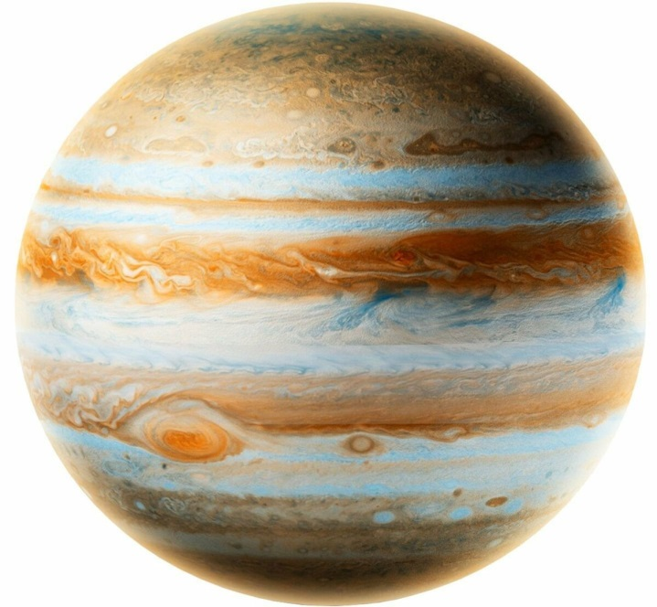**Управление космическим кораблем**

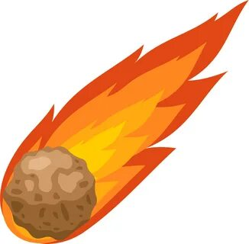

Юпитер

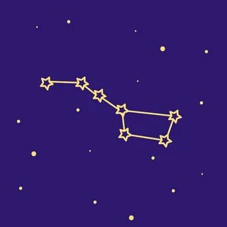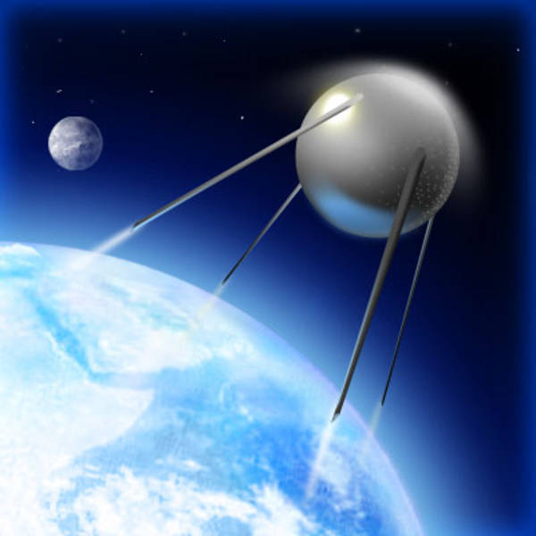Метеорит

Созвездие Большой Медведицы

Искусственный спутник Земли

|  |  |
| --- | --- |
| https://kartinkin.net/uploads/posts/2022-12/1670285383_43-kartinkin-net-p-geometricheskie-figuri-kartinki-vkontakte-45.jpg |  |
| https://kartinkin.net/uploads/posts/2022-12/1670285383_43-kartinkin-net-p-geometricheskie-figuri-kartinki-vkontakte-45.jpg |  |
|  |  |
|  |  |
|  | https://detsad139.ru/files/2020/20/7.png |